Pracovní list: Dusíkaté deriváty

- Do rámečků doplň charakteristickou skupinu tak, aby jsi vytvořil vzorec příslušného derivátu uhlovodíku a sloučeninu pojmenuj.

 | H |  | H
| |  |  | |
 | H− C−H |  | H− C−H
| |  |  | |
 |  | aminoderivát-amin |  | nitroderivát
2. Doplň schéma: |  |  | obsahují |  | např.
 |  |  | skupinu – NO₂
dusíkaté deriváty
 |  | aminoderiváty | obsahují |  | např.
 |  |  | skupinu – NH₂

- Doplň:

Mezi dusíkaté deriváty patří ……………………………….a ………………………………………….

……………………………mají v molekule skupinu -NH₂. Jejich nejvýznamnějším zástupcem je

………………………….., který se používá k výrobě ………………………………………….……

V molekulách nitroderivátů se vždy vyskytuje skupina ………………, významným zástupce je

……………………………………. Nitroderiváty se uplatňují většinou při výrobě …………………

- Řešením tajenky je jméno významného fyzika. Vypracuj krátký referát o jeho životě, doplň vlastní kresbou jeho portrétu.
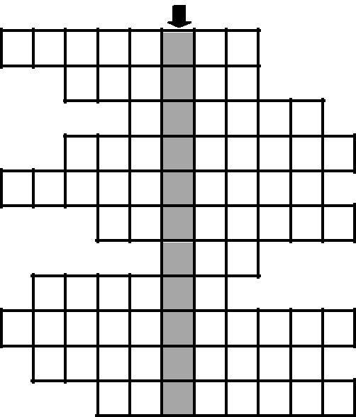

1

2

3

4

5

6

7

8

9

10

11

- deriváty uhlovodíků, které se odvozují nahrazením jednoho nebo více atomů vodíku dusíkem

- název sloučeniny C₆H₅ – NH₂

- vzorec sloučeniny tetraflourethylen
- triviální název sloučeniny trichlormethan CHCl₃

- název sloučeniny CH₃ – CH₂ – NO₂
- triviální název sloučeniny CHI₃
- charakteristická skupina nitroderivátů
- jiný název pro výbušninu TNT
- název žluté krystalické látky C₆H₅ – NO₂

- název sloučeniny vinylchlorid CH₂ = CHCl
- F, Cl, Br, I patří do skupiny …

Tajenka: _________________________________

- Přiřaď k sobě chemické a triviální názvy organických sloučenin:

toluen ethen
acetylen 2,4,6 - trinitrotoluen
ethylen benzenamin
jodoform methylbenzen
tritol trichlormethan
anilin ethyn
chloroform trijodmethan

M.Haminger, BiGy Brno 2023©

6. Doplň vzorce dusíkatých derivátů a ke každému napiš jejich využití.
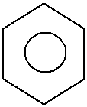
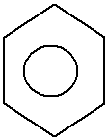
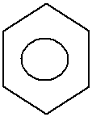

 | NITROBENZEN | 2,4,6 - TRINITROTOLUEN |  | ANILIN
7. Zopakuj si názvosloví nitroderivátů:
1. nitromethan |  |  | 2. C₆H₅ – NH₂ (anilin=benzenamin)
3. CH₃ – CH₂ – NO₂ |  |  | 4. 2 – nitropropan X | propan-2-amin
5. nitrocyklohexan |  |  | 6. 2,4,6 – trinitrotoluen (TNT)
7. CH₃ – NH₂ |  |  | 8. ethylamin
9. C₆H₅ – NO₂ |  |  | 10. CH₃ – CH₂ – CH₂ – NH₂
11. | CH₃ – CH₂ – CH₂ – CH₂ – NO₂ |  | 12. nitrocyklobutan
13. | 2,3 – dimethyl – 2,3 - dinitrobutan |  | 14. 1,2 - dinitroethan
15. | 1,3 - dinitrobenzen |  | 16. 1-chlor-3-nitrobenzen

- Oprav chyby v textu:

Nitrosloučeniny jsou organické sloučeniny, které vzniknou nahrazením jednoho nebo více atomů

uhlíku nitroskupinou – NH₂. Aminosloučeniny jsou organické sloučeniny, které vzniknou nahrazením jednoho nebo více atomů vodíku v amoniaku aminoskupinou – NO₂.

- Přiřaď k sobě název organické sloučeniny, chemický vzorec a skupinu.

acetylen aromatické uhlovodíky

toluen alkeny

propan nitroderiváty

buta – 1,3 – dien cykloalkany

ethylen alkyny

anilin halogenderiváty

jodoform alkany

cyklohexan alkadieny

nitromethan aminoderiváty-aminy

CH₂=CH–CH=CH₂

CH₃ – CH₂ – CH₃

CHI₃

CH₂ = CH₂

C₆H₅ – NH₂

C₆H₅ – CH₃

CH₃ – NO₂

CH≡CH
